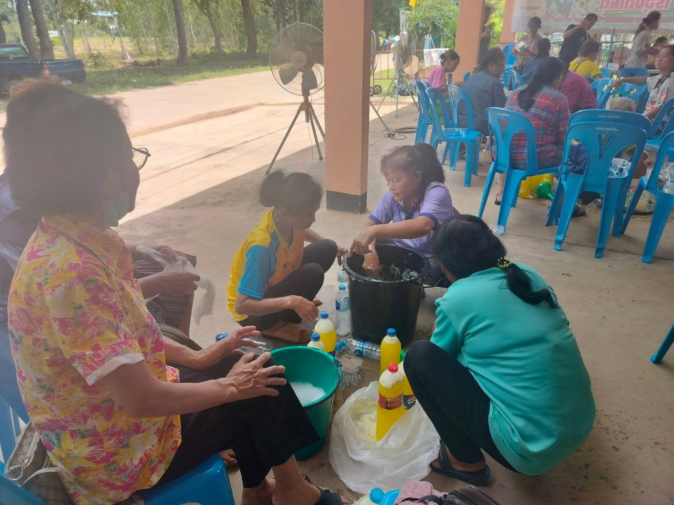
Happy Money การส่งเสริมด้านการออมและการวางแผนในการใช้จ่าย
กิจกรรมโครงการฝึกอบรมอาชีพให้คนพิการและประชาชนทุกกลุ่มอาชีพ (หลักสูตรการทำน้ำยาเอนกประสงค์
น้ำยาล้างจาน , น้ำยาถูพื้น , น้ำยาล้างรถ) ประจำปีงบประมาณ 2567
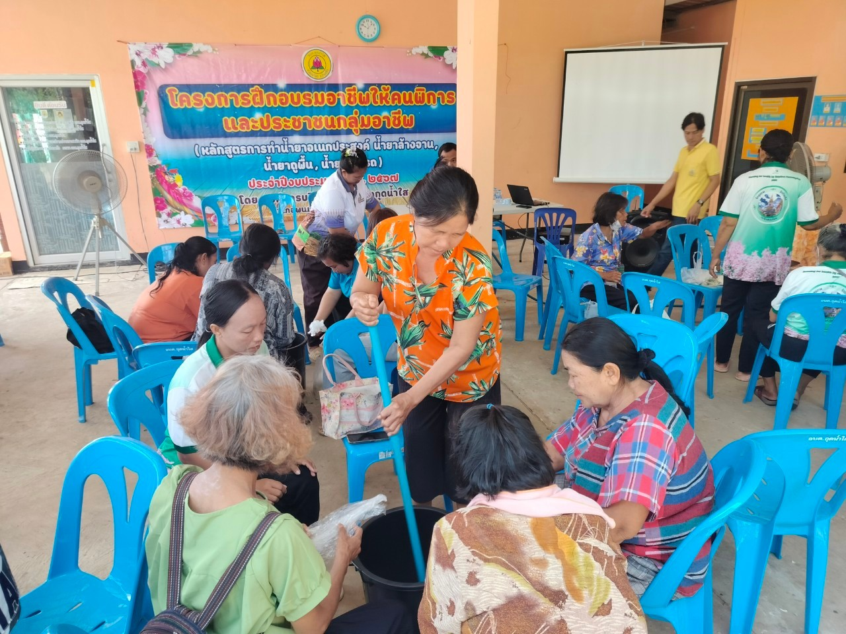
ลิงค์ https://www.facebook.com/kutnamsai/photos

